Методическая разработка - интерактивная книга по финансовой грамотности «Юный финансист»

Воспитатель: Турьева Алена Николаевна
Ссылка на видеоматериал: https://cloud.mail.ru/public/oRwo/NsETnEdkh

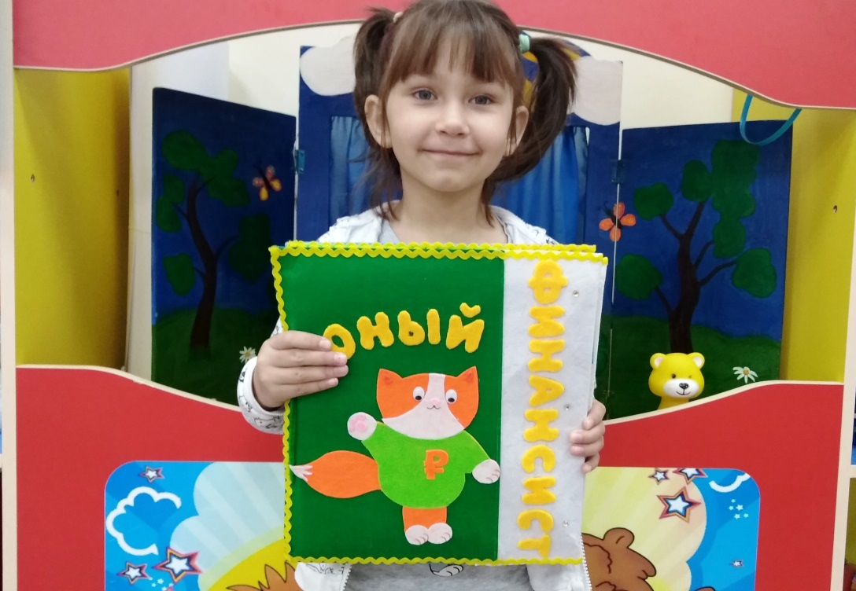

Методическая разработка - интерактивная книга по финансовой грамотности «Юный финансист».
Она поможет объяснить ребенку, что такое деньги и какова их ценность, сколько стоит труд, почему невозможно покупать все, что хочется, и ответить на другие сложные вопросы.
Финансовое просвещение и воспитание детей дошкольного возраста –сравнительно новое направление в дошкольной педагогике. Ведь финансовая грамотность является глобальной социальной проблемой, неотделимой от ребенка с ранних лет его жизни.

Для знакомства детей с миром экономики были разработаны дидактические игры, которые объединены в моей интерактивной книге «Юный финансист».

Она систематизирует очень важные для ребёнка знания, способствует принятию грамотных решений в будущем, уменьшает риски вовлечения в финансовые авантюры. Данная книга разработана для старшего дошкольного возраста (старшая, подготовительная).

Книгу можно применять в совместной и самостоятельной деятельности, во время организованной образовательной деятельности, а также в индивидуальной работе с детьми.
Я люблю работать с фетром и изготавливать с помощью него развивающие книги. Да и детям такие книги очень нравятся.

Изделия из фетра очень мягкие и приятные на ощупь.

И имеет ряд преимуществ:

- безопасна для ребенка любого возраста

- не имеет острых углов

- изготовлена из экологически чистого материала

- привлекательна для детей

- конверты в книге можно отрывать, перемещать на другие места.

Цель: формирование у детей дошкольного возраста основ финансовой

грамотности через реализацию системы работы с помощью интерактивного пособия.

Задачи:

Образовательные

- формировать представление об истории появления денег. Закрепить знания детей о монетах и банкнотах других стран, литературных произведениях, в которых есть упоминание о деньгах, банках, продажах, обмене.

- формировать правильное отношение к деньгам, как предмету жизненной необходимости.

- познакомить детей с самыми необычными и удивительными деньгами мира, понятием «валюта».

Развивающие

- стимулировать познавательную активность, способствовать развитию

коммуникативных навыков.

- развивать память, мышление, усидчивость.

Воспитательные

- воспитывать интерес к теме финансов, бережное отношение к деньгам,

дружеские взаимоотношения в детском коллективе.

Дидактическое пособие апробировано на воспитанниках старшей

группы.

Информационное наполнение книги по экономическому воспитанию включает в себя разнообразные блоки:
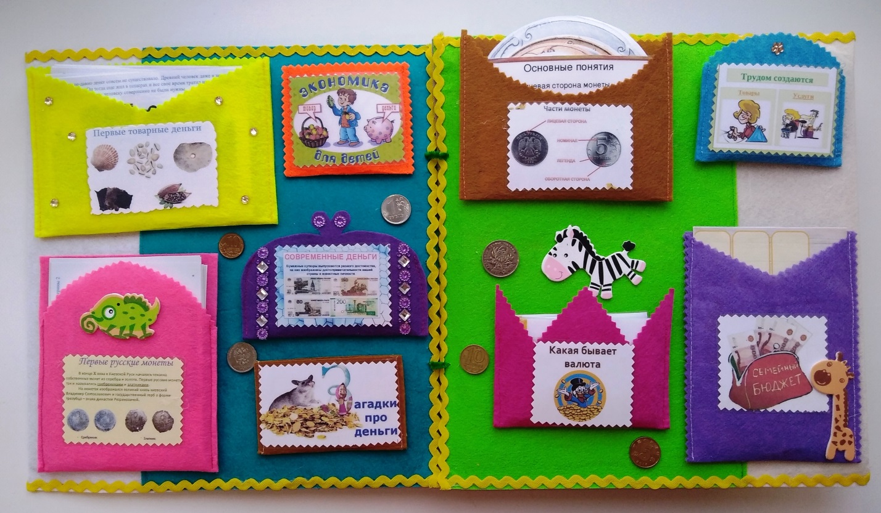

1 - 2. Детям предлагаются следующие рубрики - исторические «Что такое деньги, какими были первые деньги», «История возникновения денег»- первые русские монеты - где детям рассказывается об эволюции денег и о деньгах в нашей стране. Расширяем и закрепляем представления детей о деньгах и о значении денег в жизни человека.
Дошкольникам будет интересно узнать, что когда-то давно люди обходились без денег, какими были первые монеты и первые бумажные деньги.
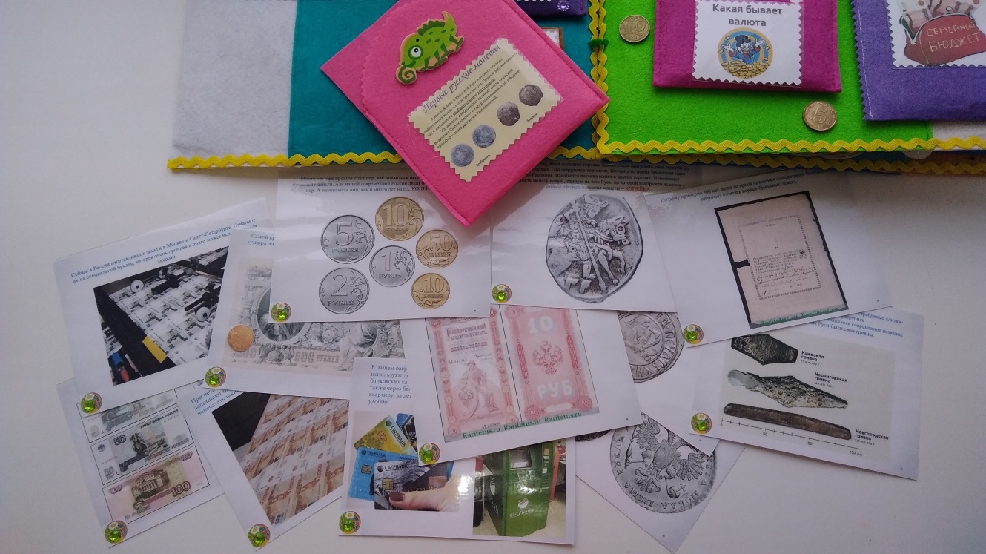
3. Блок – «Современные Деньги» : в этом блоке представлены купюры различного достоинства, дети знакомятся с бумажными деньгами.
4. Блок - Экономика для детей. «Экономический словарик» - Цель: пополняем словарный запас детей. Здесь представлены различные экономические термины, которые ребенок может освоить. Когда ребенок уже освоится с терминами, можно читать ему описание, а он должен дать определение.
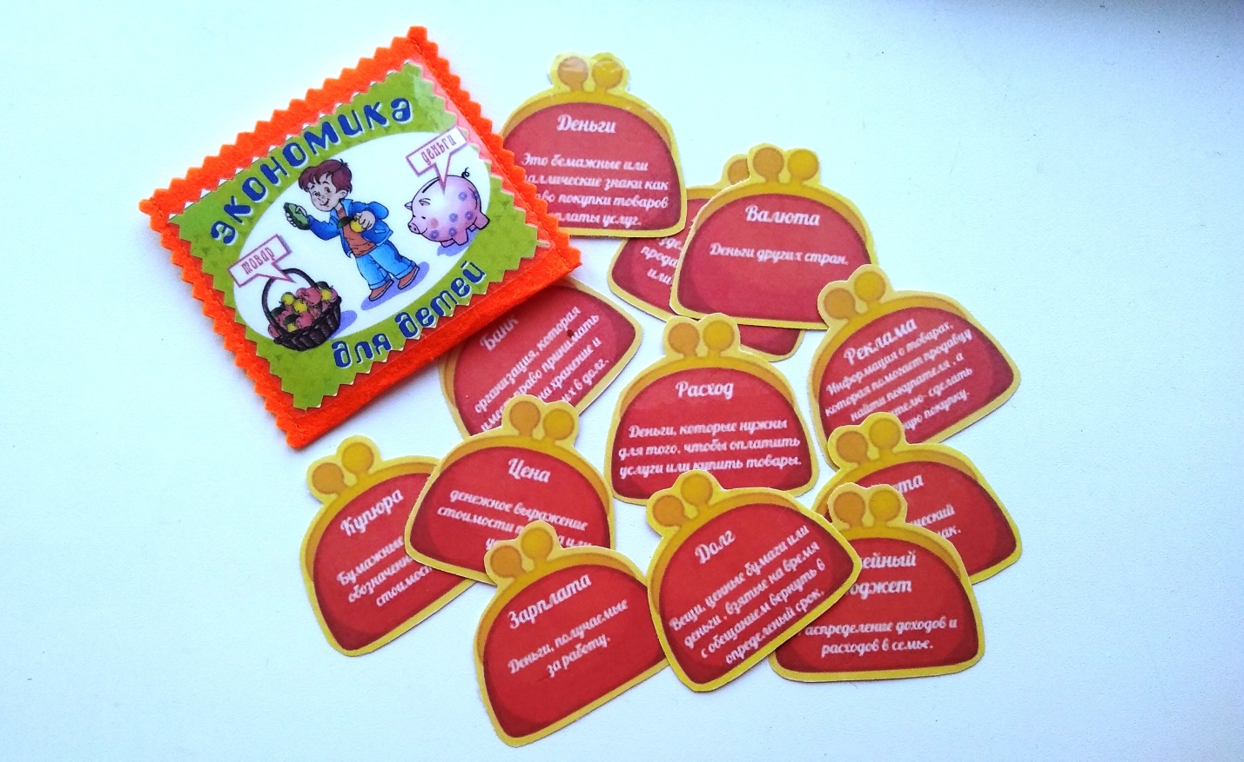

5. Блок – Загадки.
Цель: знакомство детей с загадками и стихами на финансовую тематику. Задачи: закрепляем понятия, приобретённые в процессе игр, прочтения сказок, ознакомления с экономическим словарём.
6. Блок – Части монеты. Представлены монеты - рубли и копейки различного достоинства. Игровая задача, найти части монеты и соединить их. Закрепляем знания о деньгах, повышаем уровень логического и наглядно-образного мышления, развиваем внимание, память, мелкую моторику. Дети знакомятся с такими понятиями как Аверс, Реверс, Гурт, номинал, Легенда.
7. Блок - Какая бывает валюта. В подборке картинки с банкнотами некоторых стран. Знакомим детей с названиями денежных единиц стран мира.Развиваем любознательность, творческую активность, интеллектуальные и исследовательские умения.
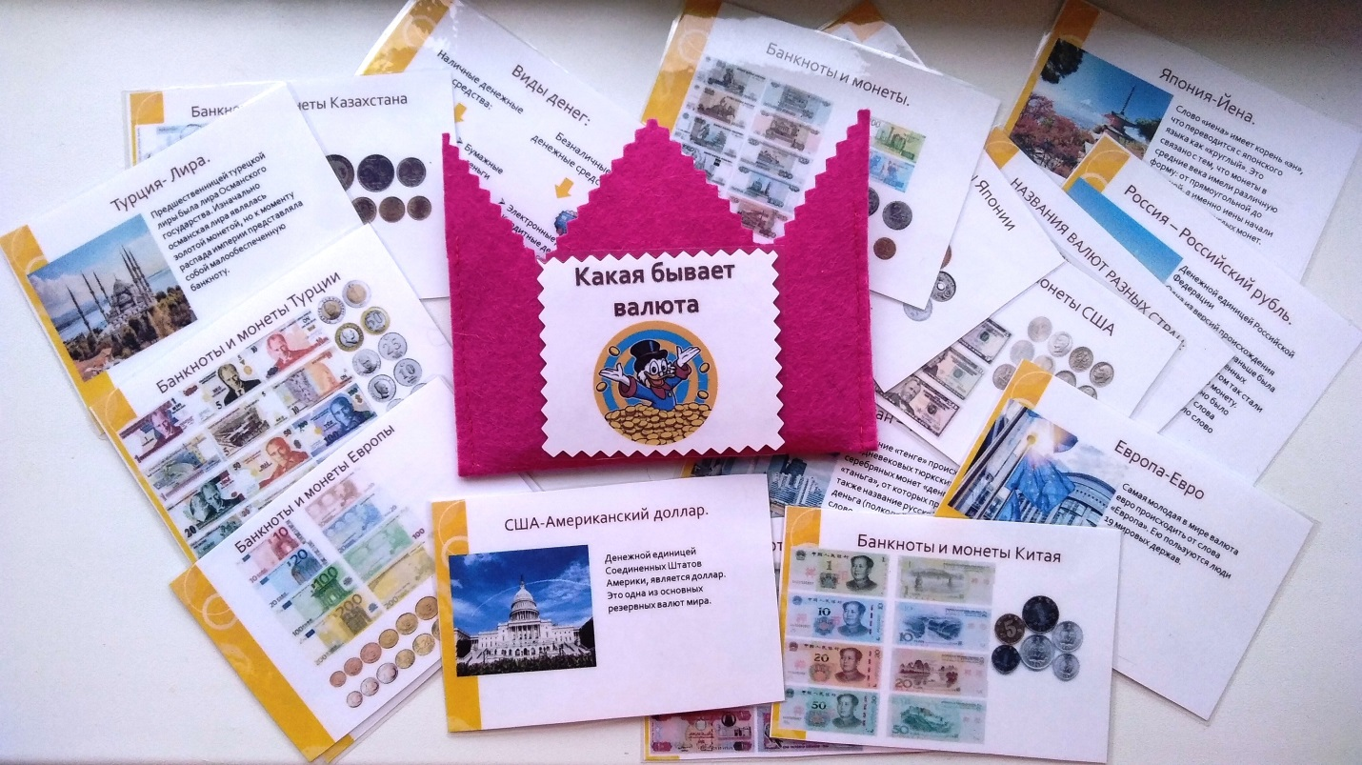
8. Блок – Трудом создаются товары и услуги. Игра «Назови профессии» «Услуги или товары», Какую ошибку нужно изменить. Формируем умение устанавливать зависимость между результатами трудовой деятельности и профессией человека, знакомим детей с понятием товар, услуга. Учим различать понятия товар, услуга. Развиваем любознательность, расширяем кругозор. Товар-продукт труда, изготовленный для обмена, продажи; услуга-действие, приносящее пользу, помощь другому.
9. Блок – Семейный бюджет. Игра «Доходы и расходы семьи». Расширяем знания детей о составляющих семейного бюджета. Данная игра поможет детям узнать, из чего и как формируется семейный бюджет, какие существуют статьи дохода, а так же куда тратятся деньги, т. е. статьи расхода. Дети узнают, как можно распределить семейный бюджет и на чем можно сэкономить.
10. Блок – Игра «Банкомат». Позволяет познакомить детей с тем, как вставить пластиковую карту, набрать код, взять или положить деньги, взять чек. Знакомим с понятиями инкассация, инкассатор.
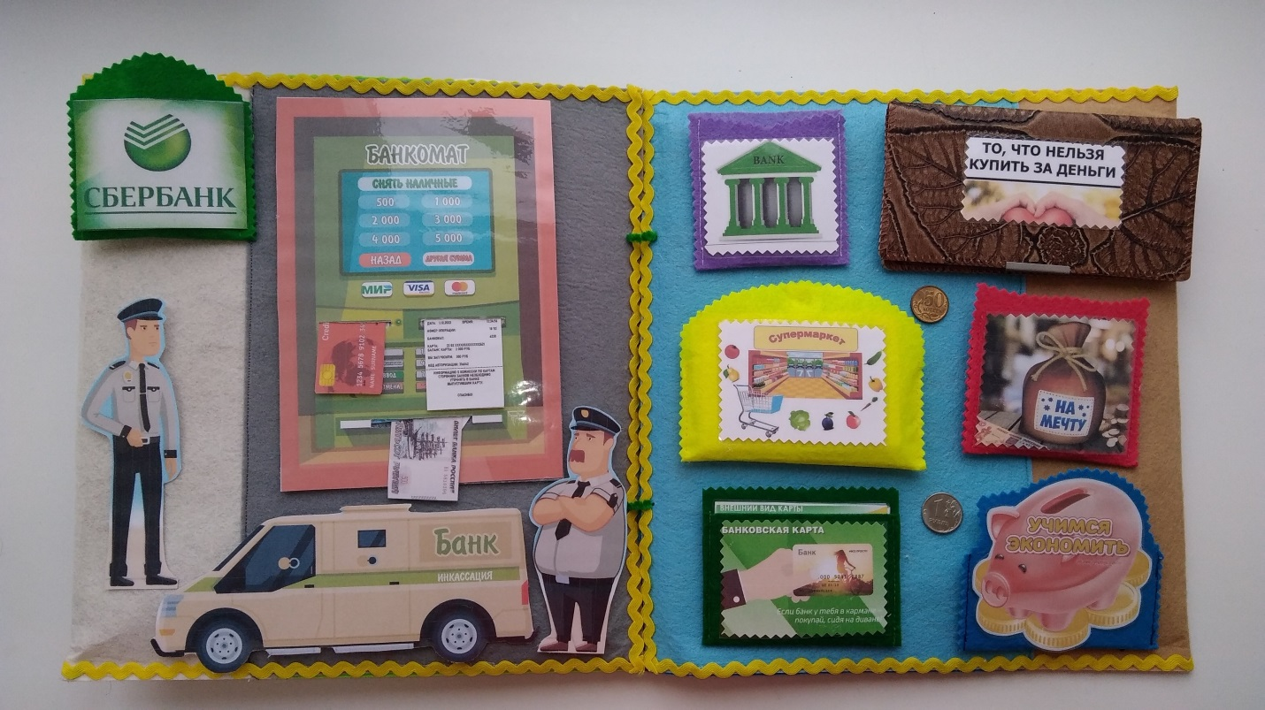
11. Блок - Банк. Знакомим детей с названиями банков России, с их эмблемами.

12. Блок – То, что нельзя купить. Игра «Что Можно купить» – что нельзя купить». Формируем у детей понимания того, что главные ценности - жизнь, отношения, дружбу, любовь, радость близких людей – за деньги не купишь.
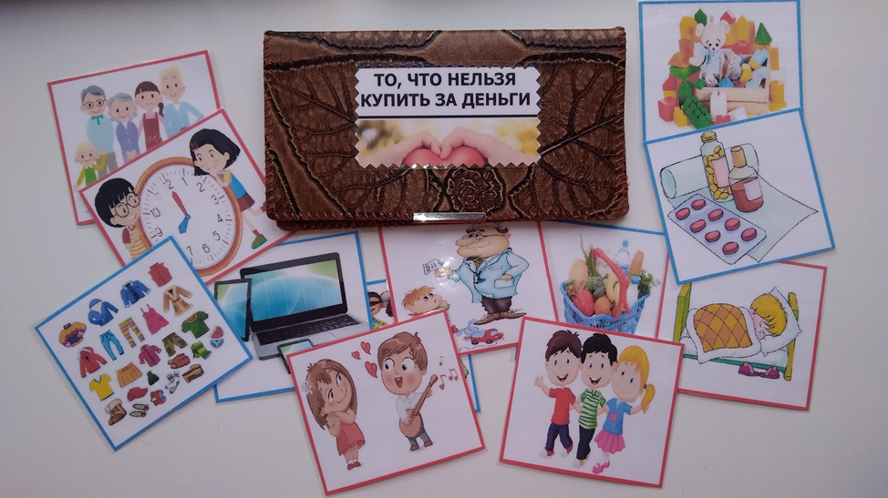
13. Блок – На мечту. Игра «Положи деньги в банк, копилку, кошелек». Основной целью данной игры является научиться составлять необходимую сумму, подбирая монеты разного достоинства. Также, детям дается понятие о накоплении денежных средств, дети узнают, где деньги можно хранить деньги.
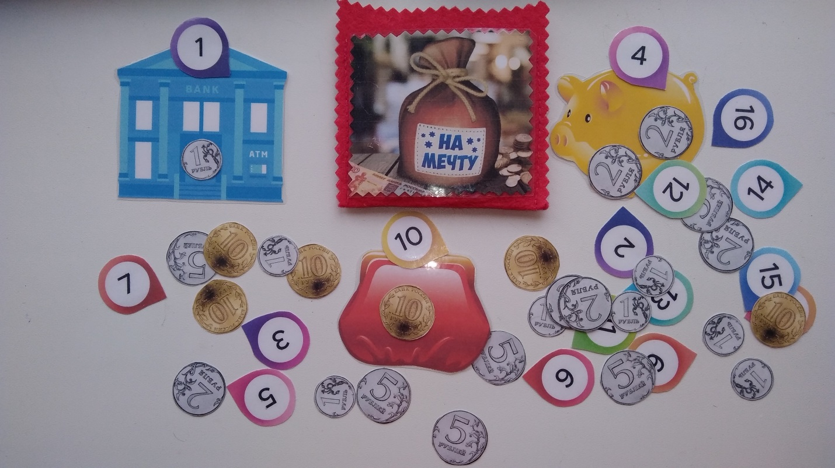

14. Блок – Игра «Супермаркет». Дидактическая игра направлена на формирование у детей основ финансовой грамотности, позволяет воспитанникам научиться разбираться в ценах и покупках, потренироваться в навыках счета.
15. Блок – Банковская карта. Продолжение знакомства детей с пластиковой картой. Раскрыть сущность понятия наличные и безналичные деньги. Показываем как выглядит карта и ее основные элементы.
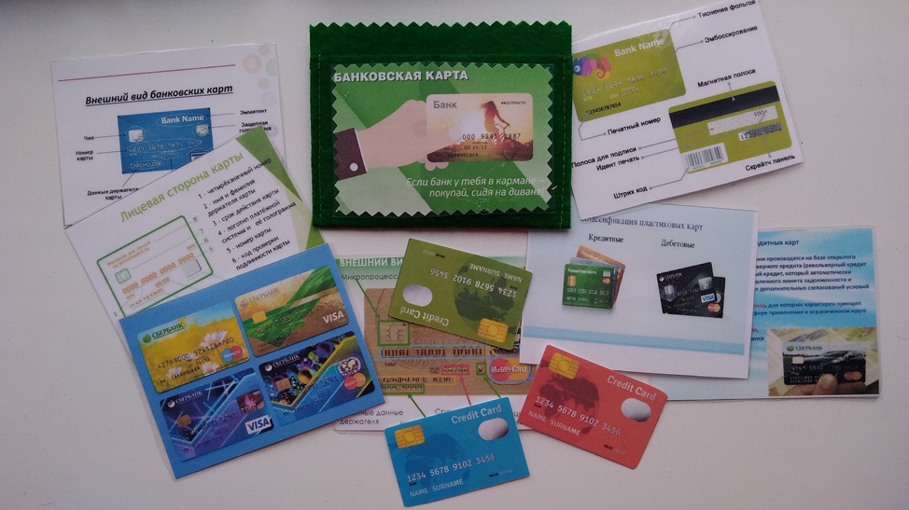
16 Блок – Игра «Учимся экономить». Знакомим детей с правилами рационального использования электроэнергии, водных ресурсов, тепла; закрепление знаний о способах экономии и бережливости.
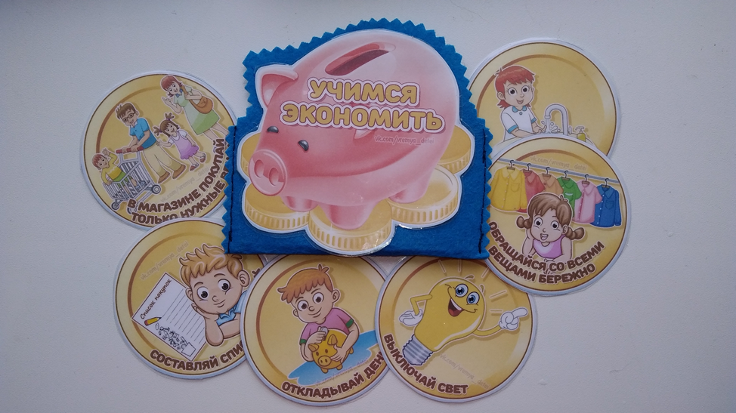
После игры с детьми можно сформулировать правила экономии. Например:
1) Не включай свет, если на улице еще светло!
2) Выключай ночью свет - береги энергию!
17 Блок «Теневое лото» Развиваем у детей внимательность, наблюдательность, логическое мышление, учить находить предметы по тени и сопоставлять их.
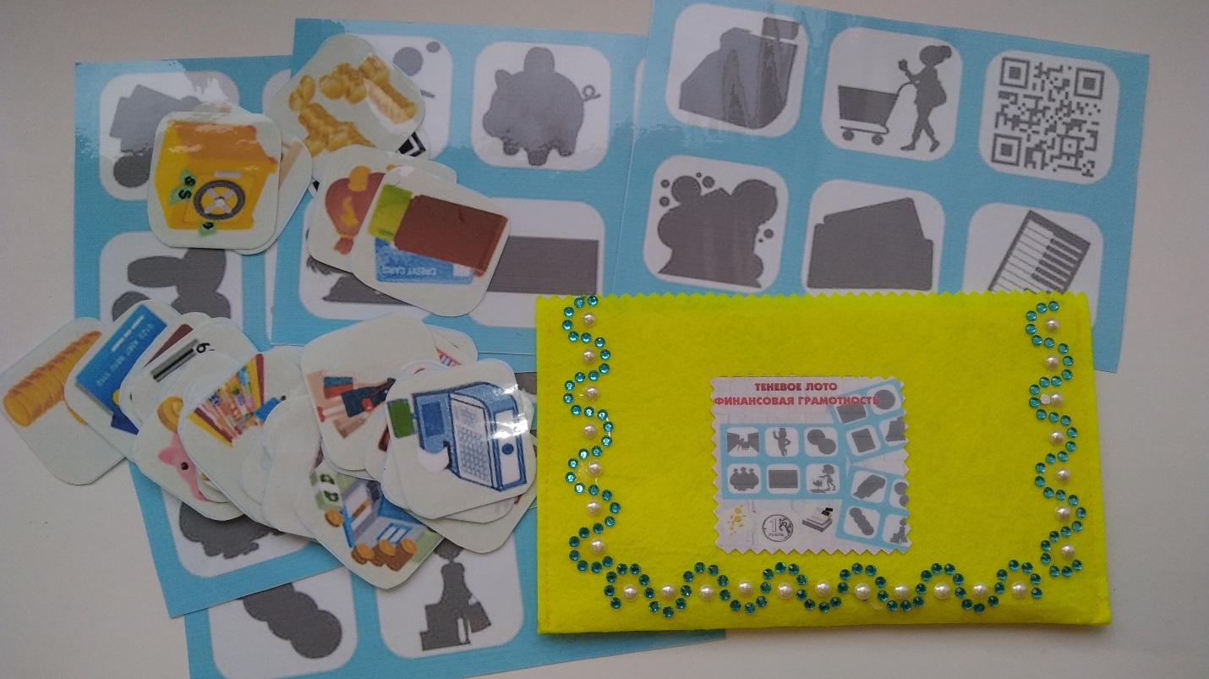
Блок 18. Собираем пазлы. Игра направлена на развитие познавательных интересов по финансовой теме. Повышаем уровень логического и наглядно-образного мышления, уровень развития внимания, памяти, воображения, мелкой моторики.
Особенно нравится, что моя книга действительно «активная» : все, что в данный момент в ней находится, можно легко дополнить или заменить.
Начинайте учить своих детей финансовой грамотности как можно раньше, в каком бы возрасте они сейчас не были. Чем раньше они узнают эту науку, тем проще им будет принять эти знания в своей голове и использовать их в своей будущей жизни.

